Уважаемый покупатель!
Данное изделие является технически сложным. Перед первым запуском внимательно изучите настоящее руководство по эксплуатации и строго соблюдайте все меры предосторожности! Их несоблюдение может привести к опасным для жизни травмам!
ВНИМАНИЕ! В данном руководстве рассмотрены правила эксплуатации и технического обслуживания бетоносмесителей СБР-132А.3-04, СБР-190, СБР-220-01, СБР-260В-01, СБР-440А.1, СБР-500А .1
Пожалуйста, обратите особое внимание на предупреждающие надписи. Нарушение инструкции может привести к поломке оборудования или травме.
ВНИМАНИЕ! Данное руководство по эксплуатации содержит общие требования, которые не могут учесть все возможные случаи, возникающие в реальных условиях.
В таких случаях оператору следует руководствоваться здравым смыслом.
Приведенные инструкции по технике безопасности помогут правильно использовать бетоносмеситель и обеспечить собственную безопасность.
Пожалуйста, тщательно соблюдайте нижеприведенные пункты. Сохраняйте это руководство по эксплуатации для дальнейшей работы.
До ввода бетоносмесителя в эксплуатацию прочтите данное руководство. Вы должны понимать и соблюдать все приведенные в нем указания.
В случае передачи оборудования третьему лицу следует передать и настоящее руководство.
В процессе совершенствования бетоносмесителя в конструкцию могут вноситься незначительные изменения, которые не влияют на его безопасность и не отражены в данном издании.
ЗНАЧЕНИЕ ПИКТОГРАММ
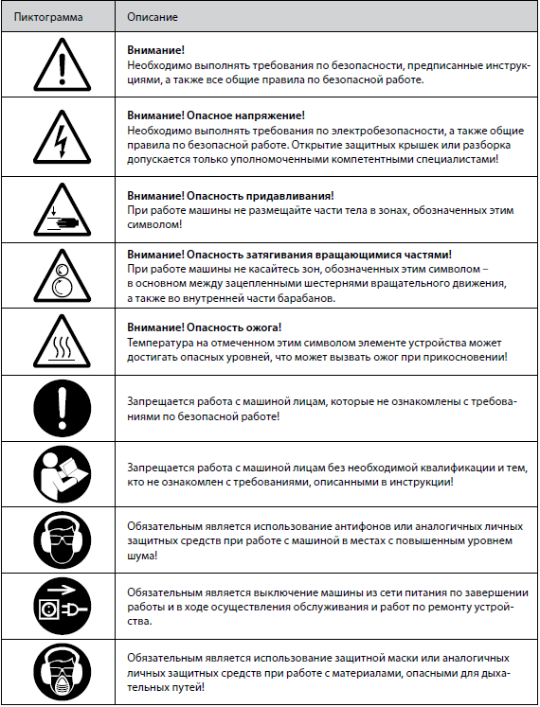

ВНИМАНИЕ! Несоблюдение указанных ниже общих указаний по безопасности может привести к травме оператора или поломке машины. Ознакомьтесь и соблюдайте описанные требования!
1. Машина должна использоваться только лицами, прошедшими соответствующее обучение.
2. Перед монтажом машины необходимо проверить:
a. комплектность – наличие всех элементов согласно спецификации поставки;
б. наличие и ознакомление с необходимыми инструкциями по безопасности и работе, в том числе по каждому поставленному элементу.
3. До введения в эксплуатацию прочтите правила безопасности и инструкции других элементов, если они поставлены отдельно и требуется их использование для установки.
4. Монтаж и первый запуск машины необходимо выполнить при полном соблюдении руководства по эксплуатации лицом с соответствующей квалификацией.
5. Включение машины допускается только при наличии исправной электрической сети, обеспечивающей требования по безопасной работе и соответствующей национальным нормативным актам.
6. Машина должна использоваться только по назначению. Использование машины без предохранительных устройств запрещено. Соблюдайте все правила техники безопасности, соответствующие данной операции.
7. При замене частей и во время любых других ремонтных работ машина должна быть выключена из электрической сети при помощи главного выключателя или извлечением вилки из розетки.
8. Работа по ежедневному обслуживанию должна выполняться только квалифицированными лицами.
9. Ремонт, перенастройка и другие специальные работы по обслуживанию должны осуществляться только техниками или лицами, которые прошли обучение.
10. Подключение к сети должно осуществляться только электротехниками или квалифицированными лицами.
11. Внесение изменений в конструкцию изделия запрещается или может осуществляться
только после разрешения производителя и только при соблюдении всех норм по технике безопасности.
12. Для ремонта необходимо использовать только запасные части, утвержденные производителем.
13. Вилка шнура питания должна быть совместима с электрическими розетками переменного тока, применяемыми в стране вашего проживания. Оборудование (монтаж) должно выполняться компетентными техниками, которые прошли соответствующее обучение.
НАЗНАЧЕНИЕ
Бетоносмесители циклические гравитационные СБР-132А.3-04, СБР-190, СБР-220-01, СБР-260В-01, СБР-440А.1, СБР-500А.1 предназначены для приготовления подвижных бетонных смесей на основе минеральных вяжущих, плотных и пористых заполнителей с осадкой конуса более 3 см и штукатурных растворов с подвижностью не менее 5 см, применяемых в строительстве.
Крупность заполнителей - щебень или гравий - до 40 мм для бетоносмесителей СБР-132А.3 , СБР-190 и до 70мм для бетоносмесителей СБР -220-01, СБР-260В-01, СБР-440А.1, СБР-500А.1
Бетоносмесители необходимо использовать только по назначению с соблюдением пред-
писанных изготовителем условий эксплуатации, технического обслуживания, правил перевозки и хранения, а также с выполнением требований по технике безопасности, обусловленных нормативно-правовыми документами и требованиями, изложенными изготовителем в данной редакции руководства.
Любое другое использование бетоносмесителя, особенно для смешивания в нем взрывчатых веществ или его применение в пищевой промышленности, считается использованием не по назначению. За любые подобные действия или их последствия, а также возникший из-за этого ущерб изготовитель бетоносмесителя ответственности не несет!
Бетоносмесители не предназначены для использования лицами с ограниченными физическими или умственными способностями или при отсутствии у пользователя опыта и знаний, если он не находится под контролем и не проинструктирован об использовании устройства лицом, ответственным за безопасность.
Запрещается эксплуатировать и обслуживать бетоносмеситель, находясь в состоянии
сильной усталости, алкогольного, наркотического опьянения или под воздействием сильнодействующих медицинских препаратов, снижающих скорость рефлексов и уровень
внимания.
Дети и домашние животные не должны находиться вблизи изделия во время его работы.
Пользователь несет ответственность за несчастные случаи или ущерб, нанесенный другим
лицам или их имуществу.
Пользователь несет ответственность за оценку потенциальных рисков на участке, на котором он работает, кроме того, он должен принять все меры предосторожности, чтобы обеспечить свою безопасность и безопасность окружающих.
Бетоносмесители СБР-132А.3-04, СБР-190, СБР-220-01, СБР-260В-01, СБР-440А.1, СБР-500А.1
предназначены для эксплуатации при температуре окружающей среды от + 5 до + 40 °С, при отсутствии прямого действия солнечной радиации и атмосферных осадков на изделие, относительной влажности воздуха до 80% при температуре 25 °С.
Бетоносмесители СБР-132А.3-04, СБР-190 подключаются к сети однофазного переменного тока с глухозаземленной нейтралью, номинальным напряжением 230В, частотой 50 ±1,25 Гц.
Бетоносмесители СБР-220-01, СБР-260В-01 подключаются к сети однофазного переменного тока номинальным напряжением 230В, частотой 50 ±1,25 Гц.
Бетоносмесители СБР-440А.1 и СБР-500А.1 подключаются к сети трехфазного переменного тока номинальным напряжением 400В, частотой 50 ±1,25 Гц.
ВНИМАНИЕ! Бетоносмесители СБР-220-01, СБР-260В-01, СБР-440А.1 и СБР-500 А.1 должны быть надежно заземлены!
При покупке бетоносмесителя проверьте его работоспособность и комплектность.
Обязательно требуйте от продавца заполнения гарантийного талона бетоносмесителя, дающего право на бесплатное устранение заводских дефектов в период гарантийного срока. В документе продавец должен указать дату продажи бетоносмесителя, поставить штамп магазина и подпись.
За консультацией по получению качественных бетонных смесей и строительных растворов необходимо обратиться к специалистам или воспользоваться справочной литературой.
КОМПЛЕКТНОСТЬ
Для бетоносмесителей СБР-132А.3-04, СБР-190, поставляемых в гофроящиках.
№ | Наименование | Кол-во | Примечание
1 | Основание | 1
2 | Рама | 1
3 | Маховик | 1
4 | Опора левая | 1
5 | Опора правая | 1
6 | Привод | 1
7 | Лопасть | 2
8 | Фиксатор | 1
9 | Колесо | 2
10 | Воронка | 1
11 | Болт М6х16 ГОСТ 7798-70 | 10* | В сборе с поз. 1
12 | Шайба 6.05 ГОСТ 11371-78 | 10* | В сборе с поз. 1
Детали, входящие в пакет с крепежными изделиями
13 | Шайба ø26,5 х ø40 х 2 | 2
14 | Пружина | 1
15 | Болт М8х20 ГОСТ 7798-70 | 2
16 | Болт М8х50 ГОСТ 7798-70 | 4
17 | Болт М8х60 ГОСТ 7798-70 | 2
18 | Болт М8х65 ГОСТ 7798-70 | 2
19 | Болт М8х20 ГОСТ 7802-81 | 4
20 | Гайка М8 ГОСТ5915-70 | 14
21 | Шайба 8.65Г ГОСТ 6402-70 | 14
22 | Шайба 8.05 ГОСТ 11371-78 | 4
23 | Шайба 10.05 ГОСТ 11371-78 | 2
24 | Шайба 12.05 ГОСТ 11371-78 | 1
25 | Шплинт 4х40 ГОСТ 397-79 | 2
26 | Розетка 16А, 250В - 2Р+РЕ | 1 | Допускается поставка без пакета
- | Герметик | 1 тюбик
- | Руководство по эксплуатации с гарантийным талоном | 1
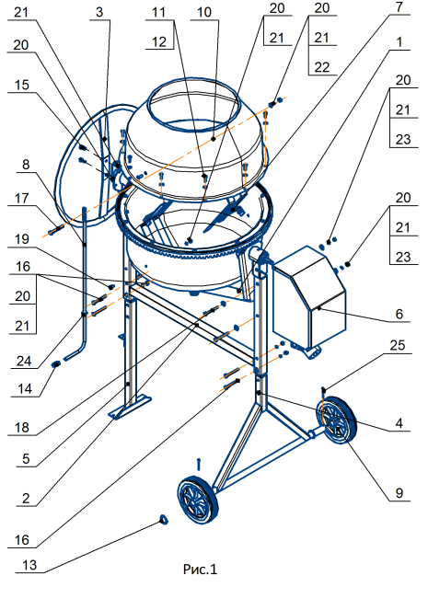

Для бетоносмесителей СБР-220-01, СБР-260В-01, СБР-440А.1, СБР-500А.1

№ | Наименование | Кол-во
1 | Бетоносмеситель | 1
2 | Розетка штепсельная S331 230В,50Гц,16А 2Р+Е | 1
3 | Руководство по эксплуатации с гарантийным талоном | 1

ТРЕБОВАНИЯ БЕЗОПАСНОСТИ
Наличие в бетоносмесителе подвижных частей и электрооборудования требует соблюдения мер безопасности, изложенных в настоящем разделе.
Перед началом работы ознакомьтесь с частями управления бетоносмесителя, но прежде всего изучите способы его экстренной остановки.
• Перед использованием необходимо правильно собрать бетоносмеситель. Сборка бетоносмесителя изложена в разделе «Подготовка к эксплуатации».
• Эксплуатировать бетоносмеситель следует только на твердой, плоской, ровной поверхности, способной выдержать вес бетоносмесителя и его нагрузку. Во избежание опрокидывания бетоносмесителя и возникновения в связи с этим несчастных случаев, отклонение от горизонтальности в любую сторону категорически запрещается.
• Бетоносмеситель следует подключать к сети через автоматический выключатель, имеющий защиту от токов короткого замыкания и токов перегрузки, защиту минимального напряжения.
• Соблюдайте в зоне проведения работ местные правила и предписания по охране труда и технике безопасности.
• Обеспечьте безопасную рабочую среду: рабочий участок должен быть хорошо освещен.
• Обеспечьте достаточное рабочее пространство. На рабочем месте не должно быть остатков смазочных материалов и прочего мусора. Не используйте бетономешалку вблизи легковоспламеняющихся веществ и газов.
• Некоторые элементы строительных смесей могут оказывать негативное воздействие на
здоровье человека (аллергические реакции, ожоги глаз и органов дыхания и т. д.). Риск воздействия данных химических веществ зависит от частоты проведения связанных с ними работ. Чтобы сократить их вредное воздействие, работайте в хорошо проветриваемом помещении и используйте средства индивидуальной защиты.
• Используйте защитные очки, защитные перчатки, прочную нескользящую обувь и при
необходимости каску. При выполнении работ, сопровождающихся образованием пыли,
используйте респиратор.
В процессе испытаний уровень шума определяется по методике, установленной стандартом.
Однако в процессе эксплуатации бетоносмесителя, особенно при работе в помещении,
из-за размеров от стен и акустических свойств стен, пола и потолка уровень шума может
превышать 80 дБ(A).
При подобном превышении уровня шума при работе обязательно используйте специальные наушники.
Лица, не ознакомленные с инструкциями по эксплуатации, дети, а также лица, находящиеся в состоянии алкогольного или наркотического опьянения либо под воздействием медицинских препаратов, не допускаются к работе с бетоносмесителем.
• Бетоносмеситель допускается использовать только для работ, перечисленных в разделе
«НАЗНАЧЕНИЕ».
• Убедитесь, что все защитные приспособления установлены и пригодны к эксплуатации.
• Не используйте бетоносмеситель без защитных приспособлений или если они повреждены.
• Не используйте бетоносмеситель с неисправным выключателем. Бетоносмеситель с неисправным выключателем представляет опасность и требует ремонта. Перед использованием бетоносмесителя произведите ремонт или замену выключателей.
• Запрещается вносить изменения в конструкцию машины или ее отдельные части.
• Незамедлительно заменяйте неисправные или поврежденные детали машины на оригинальные, рекомендованные производителем бетоносмесителя.
• Не касайтесь смесительного барабана во время работы бетоносмесителя.
• Загрузку и выгрузку смеси производите только при работающем бетоносмесителе.
• Соблюдайте направление вращения смесительного барабана: по направлению стрелки
на смесительном барабане или против часовой стрелки со стороны загрузочной горловины.
• Ручное перемещение бетоносмесителя по строительной площадке осуществляется только с незагруженным барабаном.
• Обязательно отсоединяйте сетевую вилку бетоносмесителя от сети в следующих случаях:
–– перемещение и транспортировка;
–– выполнение работ по очистке, техническому обслуживанию и уходу;
–– остановка бетоносмесителя (даже при кратковременных перерывах в работе).
• Необходимо следить за исправностью токопроводящего шнура, не допускать его перекручивания, а также прокладывания шнура через подъездные пути и в местах складирования материалов.
• Работы по ремонту, обслуживанию, консервации и демонтажу производить только при
полностью отключенном электрооборудовании.
• При приготовлении известковых растворов надо работать в защитных очках и иметь под рукой чистую воду для промывания глаз на случай возможного попадания смеси или ее компонентов в глаза.
• Запрещается применять какие-либо приспособления для ускоренной выгрузки смеси из бетоносмесителя.
• Категорически запрещается работа со снятой крышкой электропривода. Запрещается
оставлять открытым электропривод во избежание попадания внутрь влаги и посторонних предметов.
• Запрещается работа со смесителем при неисправных выключателе, вилке, шнуре, а также ненормальной работе двигателя (при появлении запаха горелой изоляции), повышенном шуме, стуках, вибрации.
• Перед пуском смесителя подайте предупредительный звуковой сигнал.
• Используйте для работы соответствующую спецодежду. Просторная одежда, украшения могут быть затянуты движущимися частями. Используйте соответствующую спецодежду
и прочную обувь. Не надевайте висячие украшения во избежание случаев затягивания во
вращающиеся части бетоносмесителя. Защитите ноги и ступни от разлетающегося мусора. Не работайте босиком или в открытых сандалиях.
• Перед использованием бетоносмесителя уберите с рабочей площадки все посторонние
предметы, избегайте попадания под бетоносмеситель посторонних предметов во время
работы. Соблюдайте чистоту на рабочем участке. На загроможденных участках наблюдается высокий уровень травматизма.
• Не роняйте бетоносмеситель, не допускайте столкновения бетоносмесителя с какими-либо преградами.
• При возникновении чрезмерной вибрации отключите двигатель и немедленно выясните
причину. Вибрация обычно является признаком повреждения.
• Перед использованием бетоносмеситель необходимо тщательно осмотреть. Используйте
бетоносмеситель только в исправном состоянии. При обнаружении каких-либо дефектов,
представляющих опасность для оператора, их необходимо немедленно устранить.
• Не размещайте вблизи рабочей зоны бетоносмесителя и в местах прокладки подводящего питающего кабеля взрывоопасные и легковоспламеняющиеся продукты.
• Не засовывайте внутрь вращающегося смесительного барабана орудия труда (лопату)
и другие предметы, которые вы удерживаете в руках, т.к. возникает опасность захвата этих
предметов лопастями бетоносмесителя и нанесения вам травм.
• Перед тем как покинуть рабочее место, произвести ремонт, осмотр или очистку бетоносмесителя, отключите его из розетки.
- Бетоносмесители моделей СБР-440А.1 и СБР-500А.1 оборудованы дышлом для транспортировки. Съемное дышло предназначено для транспортировки бетоносмесителя только в пределах строительной площадки. Категорически запрещается транспортировать бетоносмеситель за дышло по дорогам общего пользования.
Будьте внимательны. Следите за работой. Подходите к работе разумно.

Электрическая безопасность
ВНИМАНИЕ! Несоблюдение правил по безопасности опасно для жизни!
Напряжение и частота тока в подключаемой сети должны соответствовать значению, указанному на табличке или в руководстве по эксплуатации изделия.
• До включения машины следует проверить питающий кабель на наличие повреждений или следов старения.
ВНИМАНИЕ! Перед началом работы бетоносмесители СБР-220-01, СБР-260В-01, СБР-440А.1 и СБР-500А.1 должны быть заземлены. Болт для заземления находится на стойке рамы. Заземляющий кабель должен быть надежно закреплен при помощи шайбы и гайки.
• Никогда не используйте поврежденные кабели и удлинители.
• Берегите кабель и удлинители от воздействия тепла, избегайте контактов со смазочными материалами, а также с острыми предметами и движущимися частями.
• Не тяните за кабель при перемещении бетоносмесителя. Все перемещения бетоносмесителя осуществляйте с отсоединенным кабелем.
• Следите за производственной средой. Не используйте бетоносмеситель во время дождя,
во влажных и сырых помещениях. Содержите рабочий участок в сухости, обеспечьте
хорошее освещение. Не оставляйте бетоносмеситель на открытом воздухе на ночь. При
попадании конденсата в электропривод бетоносмесителя повышается риск удара электрическим током.
• При прокладке питающего кабеля следите, чтобы он не был сдавлен или перегнут и штепсельное соединение не было мокрым.
• Используйте только стационарные электрические подключения согласно Правилам
устройства электроустановок.
ТЕХНИЧЕСКИЕ ХАРАКТЕРИСТИКИ
Модель | СБР-132А.3-04 | СБР-190 | СБР-220-01 | СБР-260В-01 | СБР-440А.1 | СБР-500А.1
Артикул | 95445 | 95452 | 95455 | 95457 | 95458 | 95459
Геометрический объем барабана, л | 132 | 190 | 220 | 260 | 440 | 500
Крупность заполнителей, не более, мм | 40 | 40 | 70 | 70 | 70 | 70
Потребляемая мощность, Вт | 0,7 | 1,0 | 0,75 | 0,75 | 1,5 | 1,5
Объем по загрузке, л | 110 | 150 | 160 | 200 | 320 | 430
Объем готового замеса бетонной смеси, л | 64 | 110 | 120 | 150 | 200 | 270
Питающая сеть, В/Гц | 230~/50 |  |  |  | 400~/50
Эквивалентный уровень звука, не более, дБА | 80
Класс изоляции | II |  | I
Длина, мм | 1120 | 1200 | 1560 | 1595 | 1935 | 1975
Ширина, мм | 740 | 740 | 900 | 900 | 1154 | 1154
Высота, мм | 1310 | 1380 | 1430 | 1430 | 1575 | 1600
Масса, кг | 60,3 | 77 | 125 | 139 | 258 | 268

ЭЛЕКТРИЧЕСКИЕ СХЕМЫ
Схема для СБР-132А.3-04.

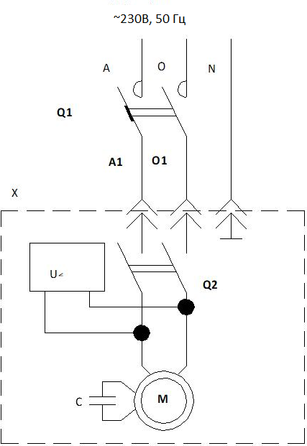

Обозначение | Наименование | Кол-во | Примечание
М | Электродвигатель 230В, 50Гц,  0.7 кВт, 3,5А, 2800 об/мин | 1
Q1 | Выключатель автоматический | 1 | Не входит в конструкцию бетоносмесителя и помещается в электрощите
Q2 | Выключатель 250В, 16А, 50Гц | 1 | Входит в х 1.2
Х 1.1 | Розетка штепсельная 230В, 50Гц, 16А, 2Р+Е | 1
Х 1.2 | Коммутационный блок | 1
C | Конденсатор 10мкФ, 400В, 50Гц | 1

Схема для СБР-190
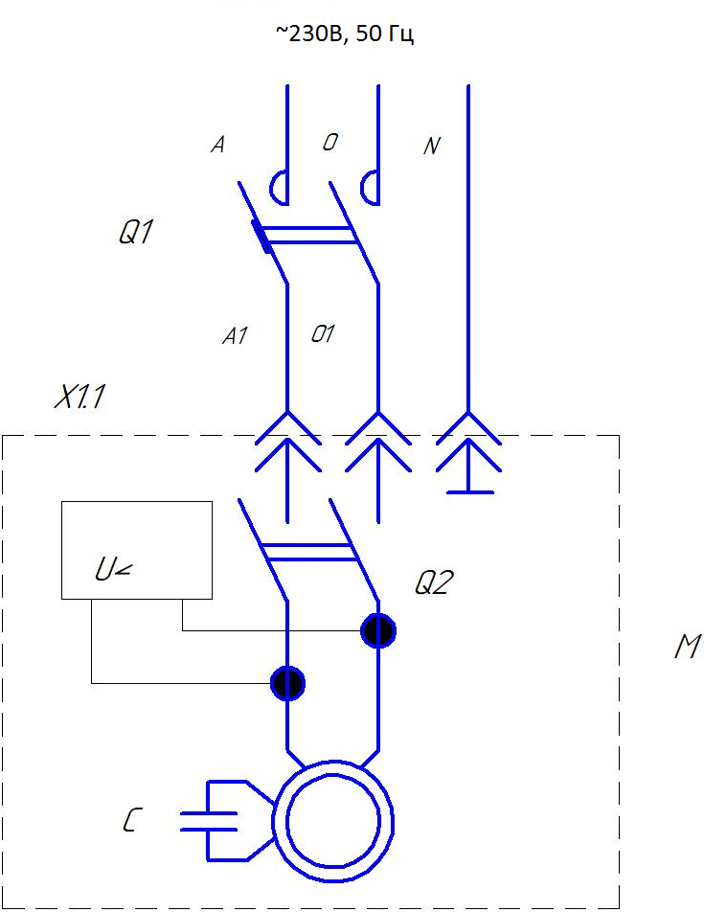

Обозначение | Наименование | Кол-во | Примечание
М | Привод ЭПБ-10А.3.00.00.000 230В, 50Гц,  P1=1000Вт, 285 об/мин | 1
Q1 | Выключатель автоматический | 1 | Не входит в конструкцию бетоносмесителя и помещается в электрощите
Q2 | Выключатель 250В, 16А, 50Гц | 1 | Входит в М
Х 1.1 | Розетка штепсельная 230В, 50Гц, 16А, 2Р+Е | 1
Х 1.2 | Вилка 250В, 16А, 2Р+Е | 1 | Входит в М

Схема для СБР-220-01 и СБР-260В-01
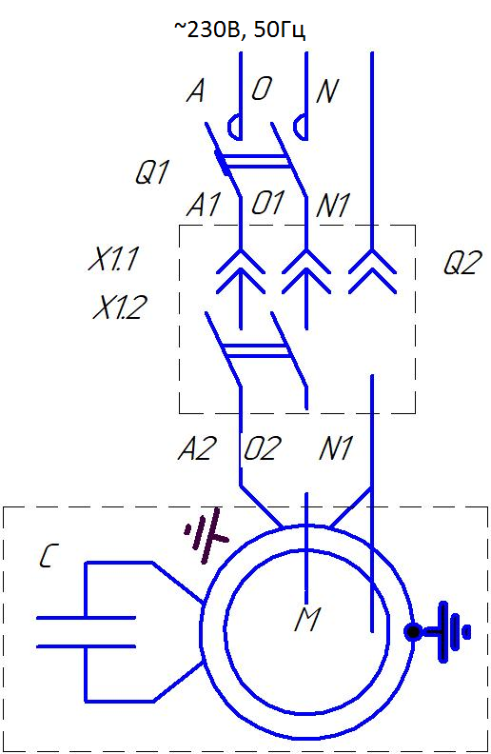

Обозначение | Наименование | Кол-во | Примечание
М | Электродвигатель 230В, 0,75кВт, 1410 об/мин, 50 Гц | 1
Q1 | Выключатель автоматический | 1 | Не входит в конструкцию бетоносмесителя и помещается в электрощите
Q2 | Коммутационный блок 230В, 16А | 1
Х 1.1 | Розетка штепсельная 230В, 50Гц, 16А, 2Р+Е | 1
Х 1.2 |  | 1 | Входит в Q2

Схема для СБР-440А.1 и СБР-500А.1
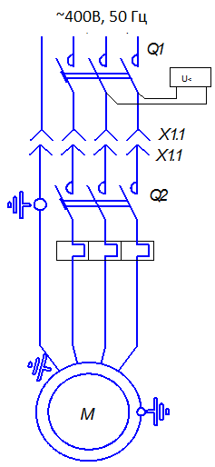
Обозначение | Наименование | Кол-во | Примечание
М | Электродвигатель 400В, 1,5кВт, 1000 об/мин, 50 Гц | 1
Q1 | Выключатель автоматический | 1 | Не входит в конструкцию бетоносмесителя и помещается в электрощите
Q2 | Выключатель автоматический 6,3A | 1
Х 1.1 | Розетка кабельная 400В, 3Р+Е | 1
Х 1.2 | Вилка панельная 16А, 400В, 3Р+Е | 1

ПОРЯДОК СБОРКИ
Для бетоносмесителей СБР-132А.3-04 и СБР-190.

Для монтажа потребуется следующий инструмент:
- гаечный ключ 10
- два гаечных ключа 13
- молоток
- плоскогубцы.

Для сборки бетоносмесителя необходимо вынуть детали бетоносмесителя из коробки.
Сборка осуществляется в следующей последовательности:

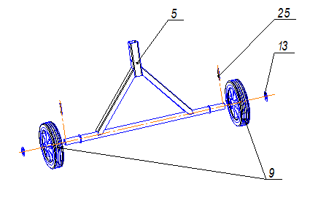 | Установить на оси правой опоры 5 два колеса 9, шайбы 13, вставить в отверстия оси два шплинта 25
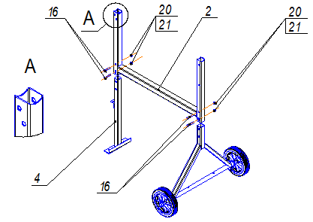 | Установить левую опору 4 внутрь трубы рамы 2, совместить отверстия и установить в них болты 16. Обратите внимание на расположение отверстий на увеличенном виде А. С другой стороны установить шайбы 21, завернуть гайки 22. С другой стороны установить опору правую в сборе, совместить отверстия, установить в них болты 16, шайбы 21, завернуть гайки 20.
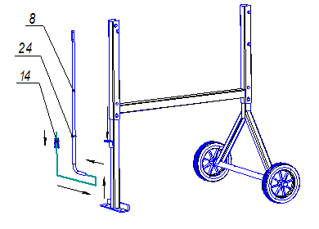 | Установить на ось 8 шайбу 24, пружину 14. Установить ось в сборе с пружиной и шайбой в уголок левой опоры 4
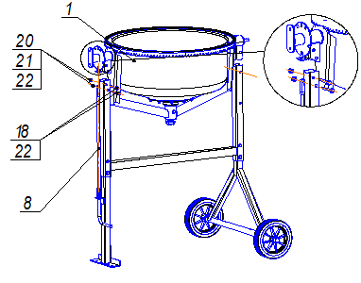 | Установку основания 1 удобнее выполнять вдвоем. Устанавливаем на раму в сборе с левой и правой опорой основание 1. При этом устанавливаем фиксатор 8 в паз опоры основания, совмещаем отверстия в основании и раме. В совмещенные отверстия со стороны фиксатора 8, установить два болта 18 в сборе с шайбой 22, с другой установить шайбы 22, 21 завернуть гайки 20.
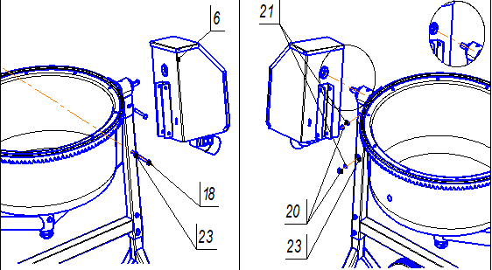 | Совместите отверстия кронштейна электропривода с отверстиями в стойке рамы и отверстиями правого кронштейна основания.  В совмещенные отверстия вставьте болты 18. При установке нижнего болта в образовавшиеся зазоры между П - образным профилем электропривода, в нижней его части, и стойкой рамы установите на болт шайбы 23  С обратной стороны, на резьбовую часть болтов надеваем пружинные шайбы 21 и заворачиваем гайки 20.
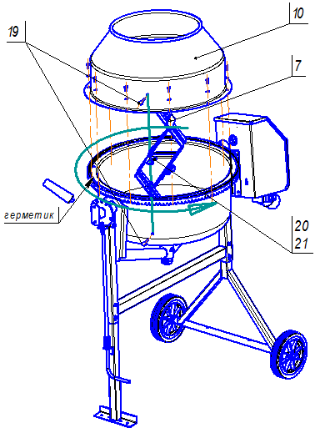 | Вывернуть из основания десять болтов М6 с шайбами 11, 12. На поверхность дна нанести слой герметика (ровным слоем по всей поверхности фланца). На дно сверху установить воронку 10,совместить отверстия.  Через шайбы 12, закручиваем болты 11 обратно в венец, Излишки герметика убираем тряпкой. Внутрь барабана смесительного помещаем лопасти 7. Снаружи, через отверстия в смесительном барабане и стойках лопасти, вставляем болты 19 и устанавливаем шайбы 21, заворачиваем гайки 20.
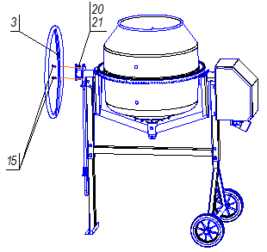 | Установить маховик 3, совместив отверстия в маховике с отверстиями пластины расположенной на траверсе со стороны фиксатора. Вставить в совмещенные отверстия два болта 15, установить шайбы 21, завернуть две гайки 20.

УСТРОЙСТВА ИЗДЕЛИЯ
СБР-220-01
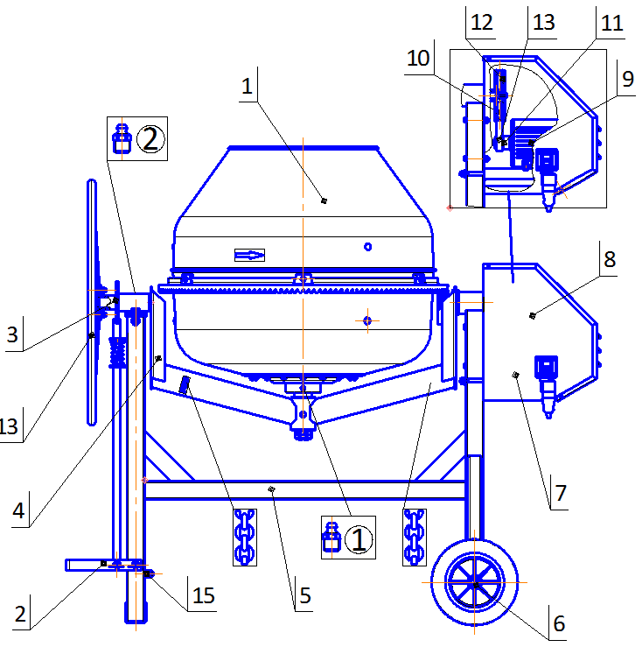
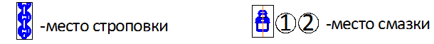
Рис. 1
- Барабан смесительный
- Механизм фиксации
- Механизм опрокидывания
- Траверса
- Рама
- Колесо
- Электрошкаф
- Коммутационный блок
- Электродвигатель
- Ремень
- Шкив
- Шкив
- Маховик
15. Болт для заземления

СБР-260В-01
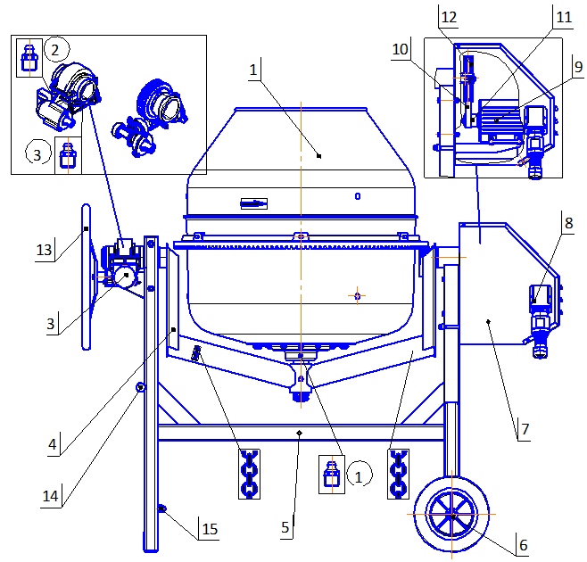
Рис. 2
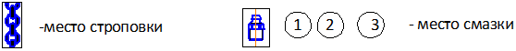
1.Барабан смесительный

3.Червячный редуктор
4.Траверса
5.Рама
6.Колесо
7.Электрошкаф
8.Автоматический выключатель
9.Электродвигатель
10.Ремень
11. Шкив
12. Шкив
13.Маховик
14.Ручка
15.Болт для заземления

СБР-440А.1 и СБР-500А.1
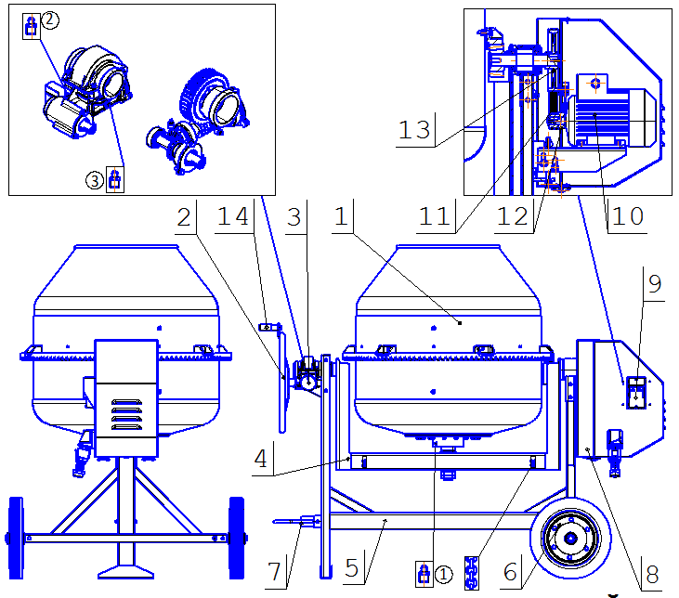
Рис. 3
- Барабан смесительный
- Маховик
- Червячный редуктор
- Траверса
- Рама
- Колесо
- Дышло
- Корпус электропривода
- Автоматический выключатель
- Электродвигатель
- Ремень 8 PK 818 ISO 9982
- Шкив
- Шкив
- Рукоятка
- Болт для заземления

ПОДГОТОВКА К ЭКСПЛУАТАЦИИ
При подготовке бетоносмесителя к работе необходимо проверить затяжку резьбовых
соединений, исправность электропроводки, аппаратуры пуска. Для бетоносмесителей моделей СБР-220-01, СБР-260В-01, СБР-440А.1 и СБР-500 А.1 проверить надежность заземления.
Для бетоносмесителей моделей СБР-440А.1 и СБР-500 А.1 рукоятка маховика установлена в положении для транспортировки. При подготовке бетоносмесителя к работе рукоятку необходимо переустановить в рабочее положение с лицевой стороны маховика, согласно рис. 4
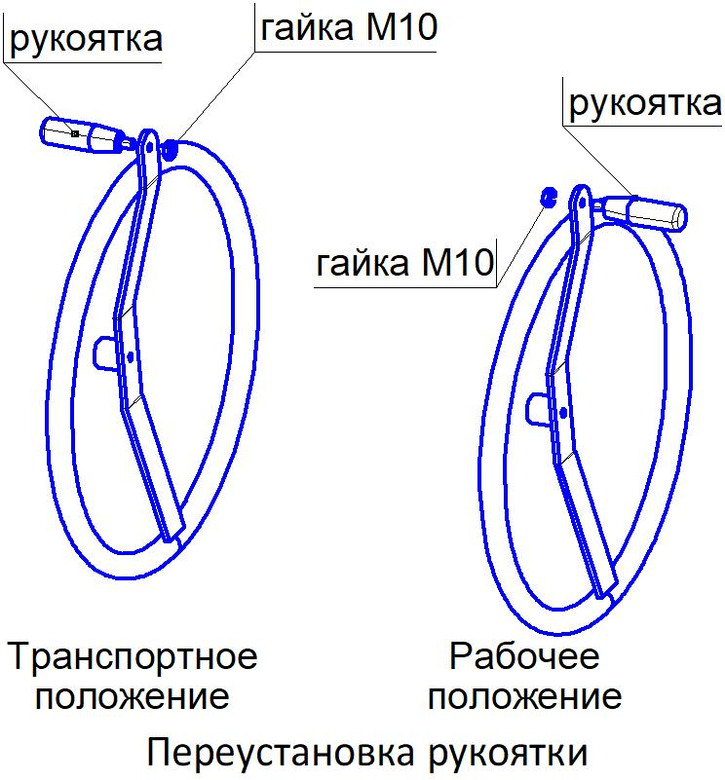
Рис. 4

Убедитесь в исправности смесителя, опробуйте работу смесителя на холостом ходу и только после этого приступайте к работе под нагрузкой.
При установке бетоносмесителя на строительной площадке необходимо выдерживать минимальные расстояния рабочей площадки, обеспечивающие безопасную и производительную работу. Категорически запрещается загромождать рабочую площадку. Поддерживайте безопасное расстояние вокруг бетоносмесителя.
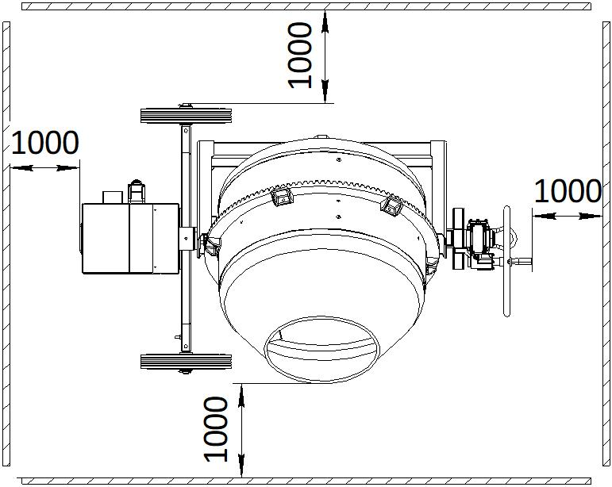
Работа смесителя носит циклический характер с такой последовательностью: загрузка,
смешивание, выгрузка. Смеситель следует установить на ровной и твердой горизонтальной поверхности. Рекомендуется включение смесителя при вертикальном положении барабана.
ВНИМАНИЕ! Загрузку и выгрузку производить только при вращающемся барабане для
предотвращения перегрузки двигателя.
Запрещается пуск бетоносмесителя при загруженном барабане.
ВНИМАНИЕ! Не использовать средства принудительного запуска!
Загрузка барабана, согласно рецептуре, производится вручную. При приготовлении
бетонной смеси надо влить часть воды, затем всыпать цемент и последовательно добавлять гравий, песок и остальную часть воды. Оптимальный угол наклона барабана к горизонтали во время смешивания должен составлять приблизительно 35° для бетона и 20° для раствора.
Подавайте материал на лопасть исключительно против направления его вращения.
Не перегружайте бетоносмеситель. Перегрузка может привести к поломке оборудования.
Время смешивания составляет приблизительно 120 сек. Выгрузка готовой смеси производится при вращающемся барабане через наклон его горловиной вниз. После выгрузки смеси барабан переводится в положение загрузки и цикл повторяется.
Рекомендуемая нагрузка на бетоносмеситель должна составлять максимум 75%/час от
времени работы: работа с данной нагрузкой продлевает срок службы бетоносмесителя.
ВНИМАНИЕ! Категорически запрещается смазка пары шестерня – зубчатый венец для
предотвращения преждевременного износа шестерни и зубчатого венца.
Сократите риск непреднамеренного запуска. Убедитесь в том, что переключатель находится в положении «ВЫКЛ» перед подключением силового кабеля к сети. При прекращении подачи электричества переведите выключатель в положение «ВЫКЛ».
Запрещено находиться в непосредственной близости от машины. Возможно причинение
серьезного вреда здоровью в случае опрокидывания машины или случайного контакта с режущими деталями.
Не оставляйте работающую машину без присмотра, отключайте питание. Не оставляйте
машину без присмотра до ее полной остановки.
Прочие лица (за исключением оператора) должны находиться на расстоянии не менее 2 м
от работающего бетоносмесителя.
Перед длительной рабочей паузой и по окончании работы необходимо очистить бетоносмеситель внутри и снаружи.
ВНИМАНИЕ! Не обстукивать смесительный барабан твердыми предметами (молотком, лопатой и т. д.).
Необходимо сразу удалять остатки бетонных и растворных смесей с зубьев приводной шестерни и зубчатого венца.

ТЕХНИЧЕСКОЕ ОБСЛУЖИВАНИЕ
Безопасная и долговечная работа смесителя зависит от его правильной эксплуатации
и своевременного ухода.
Техническое обслуживание производится с целью поддержания смесителя в рабочем состоянии.
Все работы выполняются строго соответствующим инструментом, который лицо, обслуживающее бетоносмеситель, приобретает самостоятельно.
Инструмент, используемый для проведения технического обслуживания, должен быть надлежащего качества. В процессе технического обслуживания необходимо соблюдать общепринятые требования безопасности труда. Все работы по затяжке резьбовых соединений, смазке и натяжению ремня проводить только на выключенном бетоносмесителе, с отсоединенной сетевой вилкой.
Техническое обслуживание сводится к ежесменному и периодическому уходу.

Содержание операций | Применяемые инструменты и  материалы
Ежесменное обслуживание ЕО
Очистить от бетона и пыли поверхности смесителя.  Внутренние полости барабана вымыть вращением его с водой и щебнем.  Проверить плотность затяжки резьбовых соединений, исправность сетевого шнура. | Ключи гаечные,  ветошь, вода
Техническое обслуживание ТО-1 через 200 часов
Провести работы в объеме ЕО.  Проконтролировать параметры зубчатого зацепления.  Для моделей СБР-220-01, СБР-260В-01, СБР-440А.1 и СБР-500А.1 выполнить смазку в соответствии с картой смазки. | Ключи гаечные,  ветошь, вода  Пресс-солидол
Техническое обслуживание ТО-2 через 600 часов
Провести работы в объеме ЕО и ТО-1.  Проверить натяжение ремня и при необходимости подтянуть. Показателем ослабления натяжения ремня служит снижение частоты вращения барабана более чем на 5 % . Схемы натяжения ремня для конкретных моделей и частота вращения барабана приведены ниже. | Ключи гаечные,  ветошь, вода

Необходимо следить за состоянием натяжения ремня. Об ослаблении натяжения можно судить по снижению частоты вращения смесительного барабана.

Натяжение ремня для СБР-132А.3-04.

Частота вращения барабана для данного бетоносмесителя должна составлять приблизительно 27об/мин.
При ослаблении натяжения ремня в процессе работы необходимо обесточить бетоносмеситеь, выдернув сетевую вилку. Вывернуть саморезы, крепящие крышку привода 6 , открыть его, ослабить затяжку болтов 4 c шайбами 5 и 6 и осуществить натяжение, переместив опору с закрепленным электродвигателем по пазам корпуса 3 вниз. Завернуть болты 4 , закрыть крышку привода 1, завернуть саморезы 2. (рис. 5)
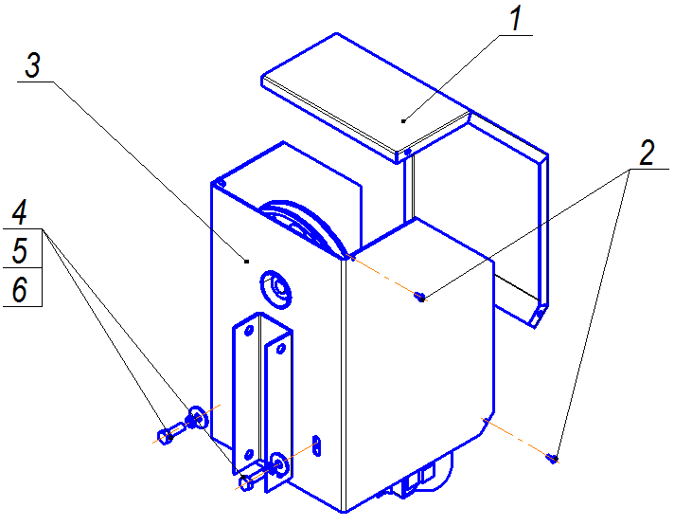
Рис. 5

Натяжение ремня для СБР-190.

Частота вращения барабана для данного бетоносмесителя должна составлять приблизительно 27об/мин.
При ослаблении натяжения ремня в процессе работы необходимо обесточить бетоносмеситеь, выдернув сетевую вилку. Вывернуть саморезы, крепящие крышку привода поз.6 , открыть его, ослабить затяжку болтов поз.4 c шайбами поз.5 и 6 и осуществить натяжение, переместив опору с закрепленным электродвигателем по пазам корпуса поз.3 вниз. Завернуть болты поз.4, закрыть крышку привода поз.1, завернуть саморезы поз.2. (рис. 6)
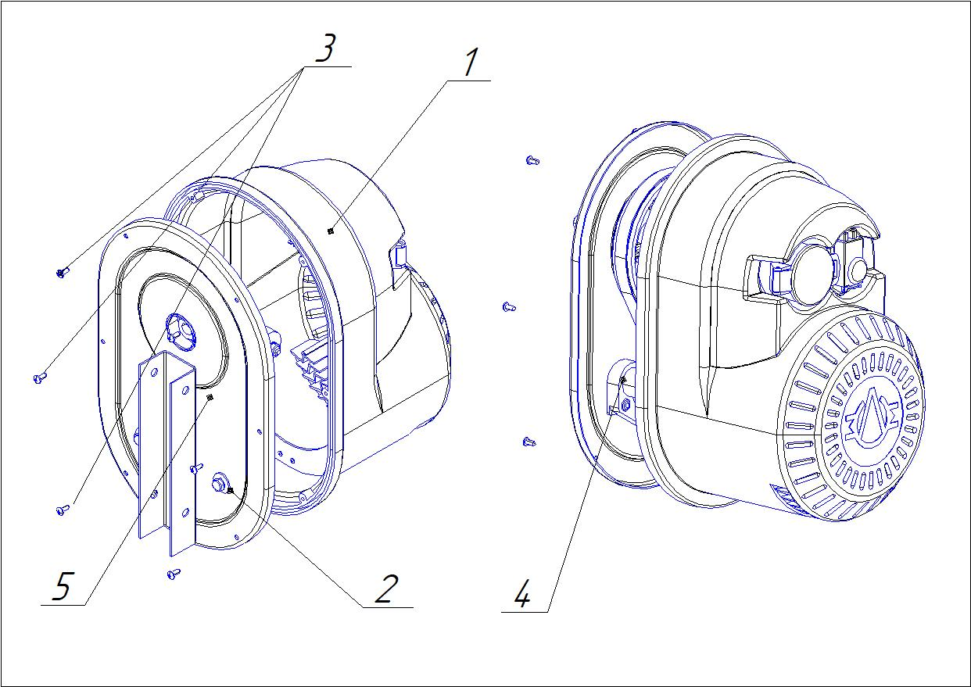
Рис. 6

Натяжение ремня для СБР-220-01 и СБР-260В-01

Частота вращения барабана для данных бетоносмесителей должна составлять приблизительно 25-26 об/мин. При ослаблении натяжения ремня в процессе работы необходимо обесточить бетоносмеситель.
Отвернуть четыре винта крепящие крышку на электроприводе, ослабить затяжку гаек, крепящих планку, надавливая на плиту подмоторную сверху установить необходимое натяжение ремня.
При этом необходимо следить, чтобы канавки шкива , установленного на электродвигателе совпадали с профилем поликлинового ремня. Затянуть гайки, закрыть крышку электропривода, завернуть винты крепящие крышку.

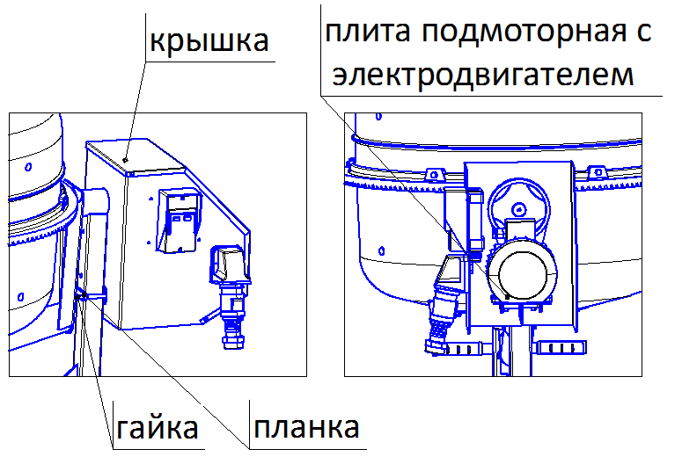
Рис. 7

Натяжение ремня для СБР-440А.1 и СБР-500А.1

Частота вращения барабана для данных бетоносмесителей должна составлять приблизительно 25-26 об/мин. При ослаблении натяжения ремня в процессе работы необходимо обесточить бетоносмеситель,
Вывернуть два самореза, крепящие крышку электропривода, и открыть электропривод (согласно стрелки). Ослабить затяжку гаек М12, крепящих плиту подмоторную, и вращая болт натяжной обеспечить натяжение ремня. При этом необходимо следить, чтобы канавки шкива, установленного на электродвигателе совпадали с профилем поликлинового ремня. Затянуть гайки М12, закрыть крышку электропривода и завернуть саморезы, крепящие крышку (рис. 8).
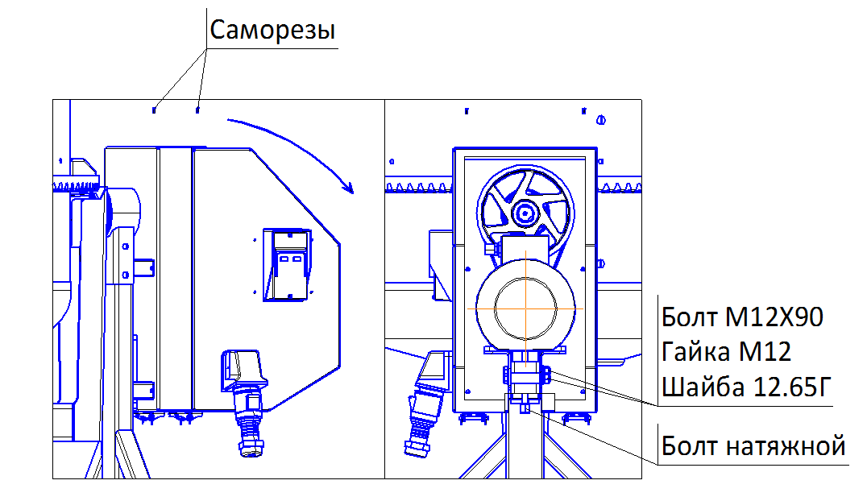
Рис. 8

ТРЕБОВАНИЯ К ПРОВЕДЕНИЮ РЕМОНТА
Так как производитель не может гарантировать наличия у пользователя бетоносмесителя профессиональных навыков для осуществления ремонта, а так же знания требований по безопасности труда при выполнению ремонта, все работы по ремонту должны осуществляться в условиях специализированных сервисных мастерских.
В процессе ремонта применяйте только оригинальные запасные части.
Все сведения о проведенных ремонтах заносятся в паспорт бетоносмесителя, с данными о организации, производившей ремонт.
Решение о целесообразность дальнейшего использования бетоносмесителя принимает сервисная мастерская. В отдельных случаях решение согласовывается с заводом – изготовителем.
КАРТА СМАЗКИ

Модель | Места смазки | Способ смазки | Периодичность
СБР-220-01 | Подшипники  Место смазки 1, рис. 1 | Шприц, через масленку | ТО-1, ТО-2
СБР-220-01 | Корпус оси  Место смазки 2, рис. 1 | Шприц, через масленку | ТО-1, ТО-2
СБР-260В-01 | Подшипники  Место смазки 1, рис. 2 | Шприц, через масленку | ТО-1, ТО-2
СБР-260В-01 | Подшипники и шестерни редуктора  Место смазки 2,3 рис. 2 | Шприц, через масленку | ТО-1, ТО-2
СБР-440А.1 | Подшипники  Место смазки 1, рис. 3 | Шприц, через масленку | ТО-1, ТО-2
СБР-440А.1 | Подшипники и шестерни редуктора  Место смазки 2,3 рис. 3 | Шприц, через масленку | ТО-1, ТО-2
СБР-500А.1 | Подшипники  Место смазки 1, рис. 3 | Шприц, через масленку | ТО-1, ТО-2
СБР-500А.1 | Подшипники и шестерни редуктора  Место смазки 2,3 рис. 3 | Шприц, через масленку | ТО-1, ТО-2

ПЕРЕЧЕНЬ ДЕЙСТВИЙ ПЕРСОНАЛА, ПРИВОДЯЩИХ К АВАРИЯМ
Персонал, эксплуатирующий и обслуживающий бетоносмеситель, должен понимать и отдавать себе отчет в том, что бетоносмеситель, как и любая другая машина, при определенных обстоятельствах может представлять собой угрозу для жизни и здоровья.
Описание инцидента или аварии | Действия персонала
Бетоносмеситель не был занулен, согласно ПУЭ. Может возникнуть угроза поражения электрическим током при прикосновении к бетоносмесителю,в случаях неполадок в электрооборудовании и электрических соединениях при пробое на корпус бетоносмесителя. | Запрещается касаться бетоносмесителя. Обесточить бетоносмеситель, отключив его в месте распределительного щита.  Если есть пострадавшие, необходимо  вызвать скорую медицинскую помощь и оказать первую помощь пострадавшему в пределах своих знаний и компетенции.
Ослабление крепления токоподводящего кабеля, выпадение его из клеммы выключателя либо двигателя, попадание его на соседнюю клемму или на корпус и вследствие этого образование короткого замыкания | Запрещается касаться бетоносмесителя. Обесточить бетоносмеситель, отключив его в месте распределительного щита. Если есть пострадавшие, необходимо вызвать скорую медицинскую помощь и оказать первую помощь пострадавшему в пределах своих знаний и компетенции.
Захват вращающими частями свободно свисающих: одежды, волос, украшений и др., а так же частей тела при соприкосновении к вращающимся частям бетоносмесителя (детали смесительного барабана, зубчатого зацепления, ременная передача, если крышка электропривода была снята). | Обесточить бетоносмеситель с ближайшего места отключения электропитания (распределительный щит, выключатель бетоносмесителя), если он сохранил устойчивое положение. Вызвать скорую медицинскую помощь и сотрудников службы спасения. В случаях, когда живые ткани пострадавшего не захвачены механизмами машины и не зажаты в узких местах, а имеет место только захват одежды и украшений необходимо произвести оценку ситуации и если персонал уверен, что сможет освободить потерпевшего самостоятельно, не причинив ему еще большего вреда, освободить пострадавшего, избавив его от зажатой одежды, украшений любыми доступными способами и оказать первую медицинскую помощь в пределах своих знаний и компетенции. Если же захвачены или зажаты живые ткани организма, действия по извлечению принять незамедлительно, не считаясь с тем, что в результате этих действий будут разрушены какие либо части или бетоносмеситель в целом.
Падение загруженного и работающего бетоносмесителя в результате его установки не на твердом основании (грунте) или наклонном основании; разрушение колес и стоек рамы (усталостное разрушение материала или несоблюдение условий эксплуатации, обслуживания, хранения и транспортировки.) | Обесточить бетоносмеситель только с распределительного щитка, не приближаясь к месту падения, так как бетоносмеситель будет продолжать работать и может перемещаться в любом направлении, создавая угрозу зацепить кого-либо своими движущимися частями. Если имеются пострадавшие при падении бетоносмесителя, то необходимо оказать первую помощь пострадавшему в пределах своих знаний и компетенции, вызвать скорую медицинскую помощь.

При возникновении других возможных аварий и инцидентов, не отраженных производителем в данном руководстве, необходимо помнить о том, что первым действием должно быть отключение изделия от источника питания (электрической сети), т.е. бетоносмеситель должен быть обесточен, и только после этого можно приступать к устранению последствий.
ВОЗМОЖНЫЕ НЕИСПРАВНОСТИ И СПОСОБЫ ИХ УСТРАНЕНИЯ
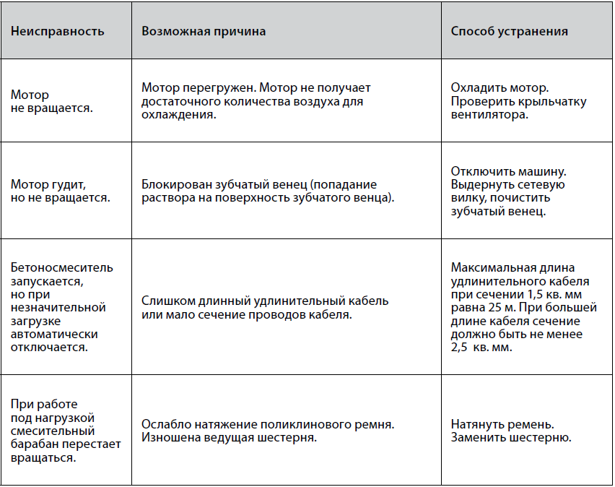
Техническое обслуживание проводить в специализированных сервисных центрах.

ХРАНЕНИЕ
Тщательно очистите бетоносмеситель. Проверьте соединения и винты и при необходимости затяните. Проверьте, что бетоносмеситель не поврежден. Если необходимо, отремонтируйте его. Для ремонта или замены деталей обратитесь в сервисный центр.
Бетоносмеситель необходимо хранить в закрытом помещении или под навесом, исключая механические повреждени , при температуре окружающей среды от 0 до +40 °С и относительной влажности воздуха не более 80%.
Срок хранения не более - 18 месяцев со дня отгрузки заводом- изготовителем.

ТРАНСПОРТИРОВКА
Изделие может транспортироваться всеми видами закрытого транспорта в соответствии с правилами перевозок, действующими для каждого вида транспорта. Бетоносмесители СБР-132А.3-04 и СБР-190 транспортируются в коробках из гофрокартона.
Условия транспортирования при воздействии климатических факторов:
• температуре окружающего воздуха от –20 до +55 °С;
• относительной влажности воздуха до 80% при температуре +20 °С.
Во время транспортирования и погрузочно-разгрузочных работ упаковка с изделием не должна подвергаться резким ударам и воздействию атмосферных осадков.
Размещение и крепление транспортировочной тары с упакованным изделием в транспортных средствах должны обеспечивать устойчивое положение и отсутствие возможности перемещения при перевозке.
ГАРАНТИЙНЫЕ ОБЯЗАТЕЛЬСТВА
На изделие распространяется гарантия согласно срокам, указанным в гарантийном талоне.
Правила гарантийного обслуживания приведены в гарантийном талоне.
СРОК СЛУЖБЫ
Назначенный ресурс – 3000 часов (≈ 3…3,5 года) при использовании бетоносмесителя при нагрузке 75%/час. при односменной работе.

